**04.04 Математика.**

**Тема. Таблиця множення числа 7.**

Хід уроку

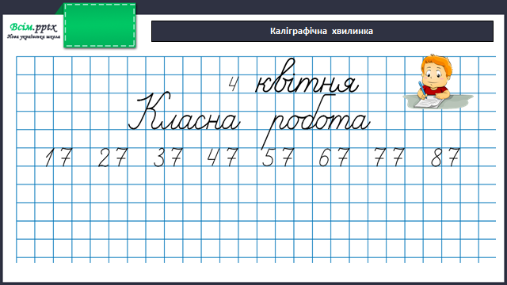

Математичний диктант (запиши тільки відповіді)

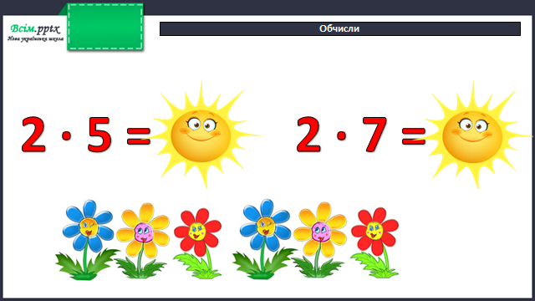

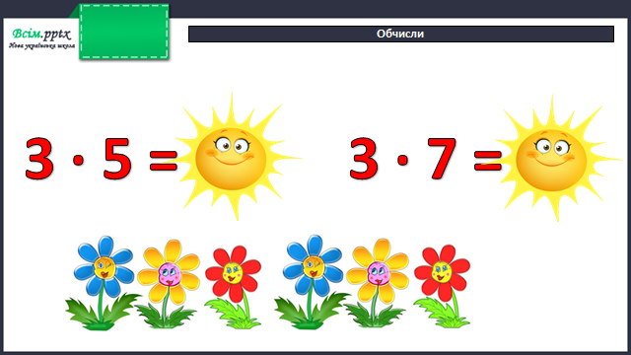

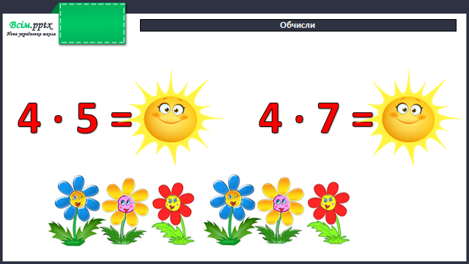

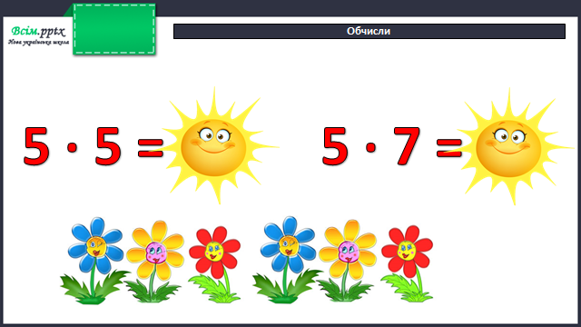

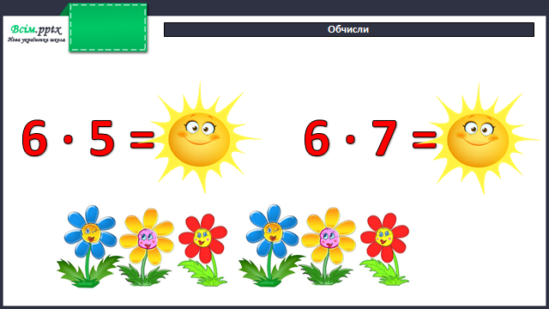

Усні обчислення

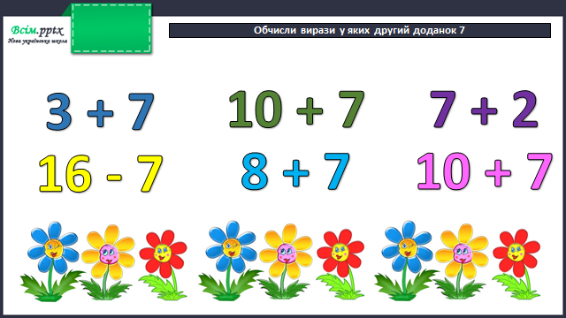

Робота за підручником (с.113)

Завдання 1 (усно)

Доведи двома способами, що 7 ∙ 3 = 21.

Завдання 2 (вивчити)

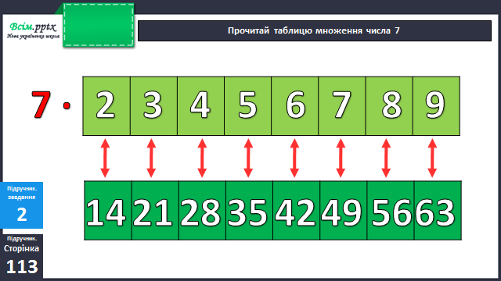

Приклади 3 (письмово)

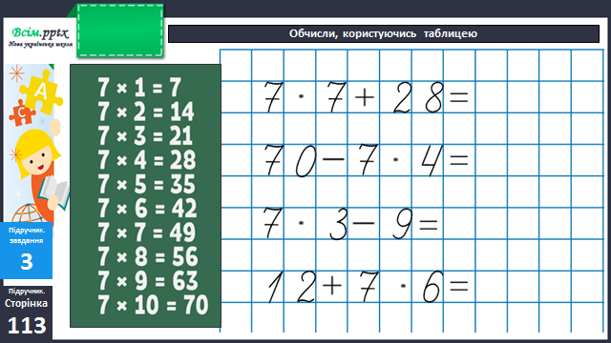

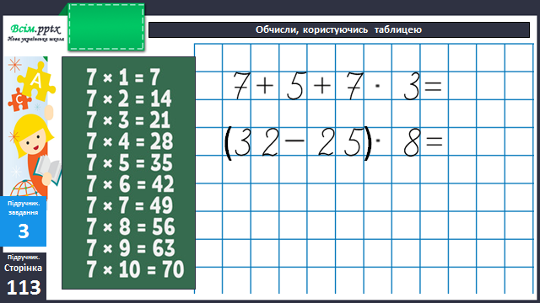

Фізкультхвилинка

<https://www.youtube.com/watch?v=iXK1ltGfooE>

Задача 4 (письмово)

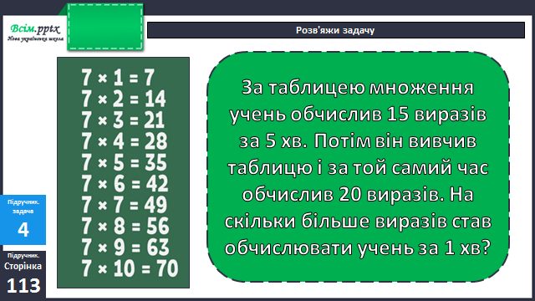

Завдання 5 (письмово)

Знайди значення виразу к : 4, якщо к = 8, 12, 24.

**Домашнє завдання**

Вивчити таблицю множення числа 7.

П.с.113 № 6, 7.